大東市立四条中学校での食に関する取組みについて
平成３０年１１月２０日

11月20日、大東市立四条中学校を訪問しました。同校は全校生徒が約240人の小規模校ですが、生徒の多くは学校の部活動だけでなく地域のスポーツ活動（野球、ゴルフ、相撲など）にも積極的に参加するなど、元気いっぱい明るい学校です。
教科と関連した食に関する授業の取組み
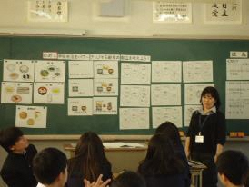
当日は、２年生の学級活動で食育の授業「学校生活をパワーアップさせる朝食の献立を考えよう！」が行われました。授業では、まず事前に生徒対象に行った生活アンケート（朝食や睡眠時間について）の結果を使い、普段の自分の生活リズムを確認することから始まりました。
生活アンケートでは、朝食の喫食の有無のほか、朝食に５つの内容（主食、主菜、副菜、汁物、果物）が摂れているのかを、「レベル０（食べていない）」から「レベル５（５つそろった朝食を食べている）」の６段階のどれに当たるかも質問しています。生徒からは「レベル０や」と自分がどのレベルなのかを確認する声が聞こえてきました。
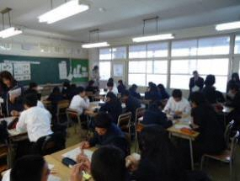
栄養教諭から、朝食の役割や学力テストとの関係などについてグラフや資料を使って説明を受けると、生徒からは「やっぱり、副菜も摂らなあかんな」「果物足したらいいのかな」という意見が出て、今の朝食に何を足せばいいのかを各自で考えながら、朝食の献立を充実させようとしている様子が見られました。
次に、学校生活をパワーアップさせる朝食の献立を各班で考えました。一人ひとりが自分の食べたい献立を出し合いながら「レベル５の朝食」をめざして話し合う活動に、生徒たちは盛り上がっていました。「卵料理なら目玉焼きやろ」「いや、スクランブルエッグや」「ゆで卵や」と同じ食材でも様々な料理名が出て、生徒同士が、互いの家庭の調理方法のバリエーションを知る機会にもなっていました。
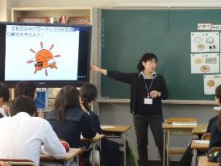
最後に、栄養教諭が生徒たちの考えた理想の朝食を実際に食べられるようにするためのポイントとして、夜食を食べないことや、早寝早起きをして、朝の時間に余裕を持つことの大切さを伝えました。今回の授業は、生徒が自分の朝食を見つめ直し、より良い食習慣を形成しようとする時間でした。

